PEDIDO DE PROVIDÊNCIA ____ 2023

A vereadora que a esta subscreve, no uso das prerrogativas e atribuições que lhe são conferidas pela Lei Orgânica do Município de Sete Lagoas e pelo Regimento Interno desta casa legislativa, requer, com o devido respeito, ouvida a casa e após os trâmites regimentais, na pessoa do Exmo. Sr. Duílio de Castro, chefe do poder executivo municipal REQUER, SEJA AVALIADO PELA ADMINISTRAÇÃO, A POSSIBILIDADE DE CONCEDER FOLGA REMUNERADA AO SERVIDOR QUE SE AUSENTAR DO EXERCÍCIO DE SUAS FUNÇÕES, PARA REALIZAR ALGUM TIPO DE EXAME ONCOLÓGICO PREVENTIVO.

JUSTIFICATIVA:
Incentivar o servidor público a cuidar de sua saúde, sem a preocupação de ter qualquer tipo de perda em sua remuneração.

Sete Lagoas, 27 de fevereiro de 2023.

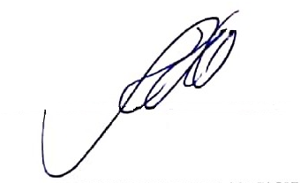
Silvia Regina
Vereadora
(PODEMOS)

